# **６　劇場等の客席**（政令第１５条関係）

|  |  |
| --- | --- |
| **政 令** | **条 例** |
| 第十五条　劇場等の客席には、次の各号に掲げる場合の区分に応じ、当該各号に定める数以上の車椅子使用者用部分(車椅子の転回に支障がないことその他の車椅子使用者が円滑に利用することができるものとして国土交通大臣が定める基準に適合する場所をいう。第十九条第一項第一号において同じ。)を設けなければならない。  一 当該客席に設ける座席の数が四百以下の場合 二  二 当該客席に設ける座席の数が四百を超える場合 当該座席の数に二百分の一を乗じて得た数(その数に一未満の端数があるときは、その端数を切り上げた数) |  |

◎ 移動等円滑化基準チェックリスト

|  |  |  |
| --- | --- | --- |
| 施設等 | チェック項目 |  |
| 劇場等の客席 （政令第15条） | ①車椅子使用者用部分を必要数以上設けているか |  |
| （1）客席に設ける座席の数が400以下の場合、２以上 |  |
| （2）客席に設ける座席の数が401以上の場合、車椅子使用者用客席を客席総数の0.5％以上 |  |
| ②車椅子使用者用部分 |  |
| （1）幅は、90cm以上であるか | － |
| (2)奥行きは、135cm以上であるか |  |
| (3)床は平らであるか |  |

〔解説〕

○「客席」とは、設けられる個別の座席ではなく、劇場等における座席が並べられた室（空間）である。

○「座席」とは、床に固定された椅子を有する席（移動可能な席、スタッキングチェア、画面と連動して動く席などは座席に含まない）である。

〇同一建築物に複数の客席を設ける場合、各客席の座席数に応じて必要な数以上の車椅子使用者用部分を各客席に設ける。

〇なお、客席の出入口から車椅子使用者用部分までの経路は移動等円滑化経路（政令第19条）とする。

図　車椅子使用者用部分の設置イメージ（国住街第78号技術的助言参考資料より抜粋）

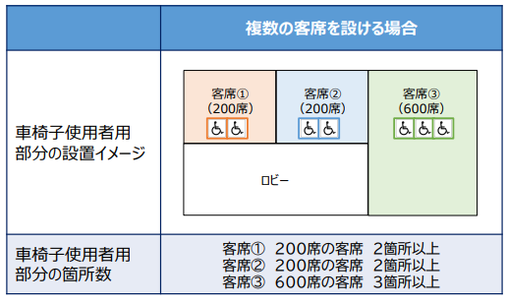

図　車椅子使用者用部分の設置イメージ（国住街第78号技術的助言参考資料より抜粋）

